 | РОССИЙСКИЙ ФУТБОЛЬНЫЙ СОЮЗ  МАОО СФФ «Центр» | 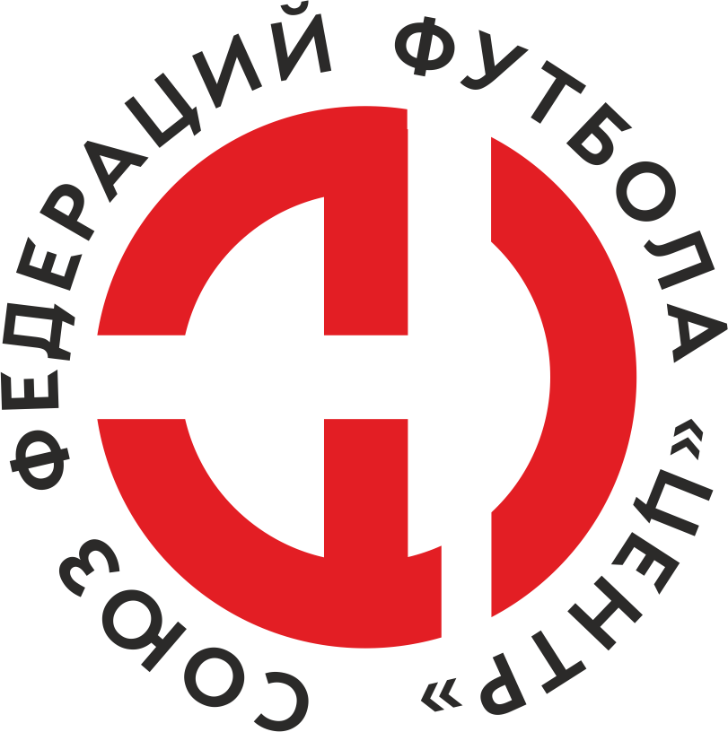
ПРОТОКОЛ № _____
Первенство России по футболу среди команд III дивизиона, зона «Центр»
_____ финала Кубка России по футболу среди команд III дивизиона, зона «Центр»

Стадион «Сокол» (Липецк) | Дата: | 8 мая 2021

Металлург-М (Липецк) |  |  |  |  | Майский (Узловский район)
команда хозяев |  |  |  |  | команда гостей
Начало: | 16:00 | Освещение: | Естестественное |  | Количество зрителей:

Результат: | 1:2 | в пользу | Майский (Узловский район)

1 тайм: | 0:0 | в пользу | ничья

Доп. Вр. в пользу Серия 11-метровых в пользу

Судья: | Прокопов Дмитрий (Волгоград) | кат. | 1 кат.

1 помощник: | Злыднев Сергей (Брянск) | кат. | 1 кат.

2 помощник: | Ионкин Андрей (Брянск) | кат. | 1 кат.

Резервный судья: |  | Бобылкин Владислав | кат. | 2 кат.
Инспектор: | Егоров Николай Иванович (Липецк)
Делегат:

Счет | Имя, фамилия | Команда | Минута, на которой забит мяч
 |  |  | С игры | С 11 метров | Автогол
1:0 | Николай Смирных | Металлург-М (Липецк) | 47
1:1 | Александр Форсиков | Майский (Узловский район) | 66
1:2 | Иван Мигиль | Майский (Узловский район) | 86

Подпись судьи : _____________________ /_________________________ /
Предупреждения
Мин | Имя, фамилия | Команда | Основание
20 | Александр Харин | Металлург-М (Липецк) | Неспортивное поведение
40 | Илья Сошнин | Майский (Узловский район) | Грубая игра
52 | Николай Смирных | Металлург-М (Липецк) | Грубая игра
68 | Владислав Чернышов | Металлург-М (Липецк) | Неспортивное поведение
84 | Александр Лебедев | Металлург-М (Липецк) | Неспортивное поведение
85 | Кирилл Мацак | Майский (Узловский район) | Грубая игра
90+ | Артем Тарлыков | Металлург-М (Липецк) | Грубая игра

Удаления

Мин | Имя, фамилия | Команда | Основание

Представитель принимающей команды: ______________________ / _____________________

Представитель команды гостей: _____________________ / _________________________

Замечания по проведению игры ______________________________________________________________________________________________________________________________________________________________________________________________________________________________________________________________________________________________________________________________________________________________________________________________________________________________________________________________________________________________________________________________
Травматические случаи (минута, команда, фамилия, имя, номер, характер повреждения, причины, предварительный диагноз, оказанная помощь): _________________________________________________________________________________________________________________________________________________________________________________________________________________________________________________________________________________________________________________________________________________________________________________________________________________________________________
Подпись судьи: _____________________ / _________________________
РОССИЙСКИЙ ФУТБОЛЬНЫЙ СОЮЗ
МАОО СФФ «Центр»

Приложение к протоколу № |  |  |  |  |  | Дата: | 8 мая 2021
Команда: |  | Металлург-М (Липецк)

Игроки основного состава |  | Цвет футболок: Белые Цвет гетр: Красные
НЛ – нелюбитель  НЛОВ – нелюбитель,  ограничение возраста |  | Номер игрока | Заполняется печатными буквами
 |  |  | Имя, фамилия
 | НЛ | 1 | Никита Зеленов
 |  | 18 | Юрий Луценко
 | НЛОВ | 14 | Николай Смирных
 |  | 15 | Захар Никандров
 |  | 4 | Александр Лебедев
 |  | 29 | Владимир Татаринов
 | НЛ | 36 | Александр Харин
 |  | 8 | Артем Тарлыков
 |  | 7 | Сергей Горбатенко
 | НЛ | 31 | Никита Пономарев
 |  | 10 | Никита Голиков
Запасные игроки
 |  | 30 | Павел Кораблин
 |  | 3 | Максим Кондратов
 |  | 6 | Илья Елисеев
 |  | 9 | Владислав Чернышов
 |  | 11 | Данил Башев
 | НЛ | 17 | Андрей Разомазов
 | НЛ | 5 | Александр Викторов
Тренерский состав и персонал |  | Фамилия, имя, отчество |  | Должность
 |  | 1 | Евгений Николаевич Фролов | Главный тренер
 |  | 2
 |  | 3
 |  | 4
 |  | 5
 |  | 6
 |  | 7

Представитель команды: ______ __________________ подпись: ___________________
(Фамилия, И.О.)
Замена |  | Вместо |  |  | Вышел |  |  |  | Мин |  | Судья: _________________________
1 |  | Никита Пономарев |  |  | Андрей Разомазов |  |  |  | 46
2 |  | Александр Харин |  |  | Александр Викторов |  |  |  | 46 |  | Подпись Судьи: _________________
3 |  | Сергей Горбатенко |  |  | Владислав Чернышов |  |  |  | 46
4 |  | Владимир Татаринов |  |  | Данил Башев |  |  |  | 72
5
6
7
РОССИЙСКИЙ ФУТБОЛЬНЫЙ СОЮЗ
МАОО СФФ «Центр»

Приложение к протоколу № |  |  |  |  |  |  |  | Дата: |  | 8 мая 2021
Команда: |  |  | Майский (Узловский район)

Игроки основного состава |  | Цвет футболок: Желтые Цвет гетр: Желтые
НЛ – нелюбитель  НЛОВ – нелюбитель,  ограничение возраста |  | Номер игрока | Заполняется печатными буквами
 |  |  | Имя, фамилия
 |  | 88 | Алексей Филимоненков
 |  | 13 | Денис Батухтин
 |  | 14 | Александр Харчевников
 |  | 8 | Кирилл Мацак
 |  | 7 | Валентин Плешков
 |  | 15 | Аркадий Лобзин
 |  | 19 | Станислав Глухов
 |  | 17 | Рамиль Насибулин
 |  | 12 | Муталлибжон Кучкаров
 |  | 22 | Илья Сошнин
 |  | 5 | Станислав Сташков
Запасные игроки
 |  | 1 | Никита Макеев
 |  | 20 | Хабиб Исхаков
 |  | 9 | Денис Шабанов
 |  | 10 | Иван Мигиль
 |  | 21 | Александр Форсиков
 |  | 16 | Андрей Чунихин
 |  | 6 | Николай Чупир
 |  | 18 | Александр Чупир
Тренерский состав и персонал |  | Фамилия, имя, отчество |  | Должность
 |  | 1 | Морозов Олег Юрьевич | Главный тренер
 |  | 2 | Борисов Андрей Игоревич | Начальник команды
 |  | 3 | Пронякина Виктория Денисовна | Пресс-атташе
 |  | 4
 |  | 5
 |  | 6
 |  | 7

Представитель команды: _________ _____________ __ подпись: ______________________
(Фамилия, И.О.)
Замена |  | Вместо |  | Вышел | Мин | Судья : ______________________
1 |  | Станислав Глухов |  | Александр Форсиков | 46
2 |  | Валентин Плешков |  | Иван Мигиль | 79 | Подпись Судьи : ______________
3
4
5
6
7
РОССИЙСКИЙ ФУТБОЛЬНЫЙ СОЮЗ
МАОО СФФ «Центр»

Лист травматических случаев

Первенство России по футболу среди футбольных команд III дивизиона, зона «Центр»
_____ финала Кубка России по футболу среди футбольных команд III дивизиона, зона «Центр»

Приложение к протоколу № |  |  | Дата: | 8 мая 2021

Металлург-М (Липецк) |  | Майский (Узловский район)
команда хозяев |  | команда гостей

Травматические случаи (минута, команда, фамилия, имя, номер, характер повреждения, причины, предварительный диагноз, оказанная помощь)
_______________________________________________________________________________________________________________________________________________________________________________________________________________________________________________________________________________________________________________________________________________________________________________________________________________________________________________________________________________________________________________________________________________________________________________________________________________________________________________________________________________________________________________________________________________________________________________________________________________________________________________________________________________________________________________________________________________________________________________________________________________________________________________________________________________________________________________________________________________________________________________________________________________________________________________________________________________________________________________________________________________________________________________________________________________________________________________________________________________________________________________

Подпись судьи : _________________________ /________________________/

